

Комплекс дидактических игр и лексических упражнений
для развития словаря детей старшего дошкольного возраста
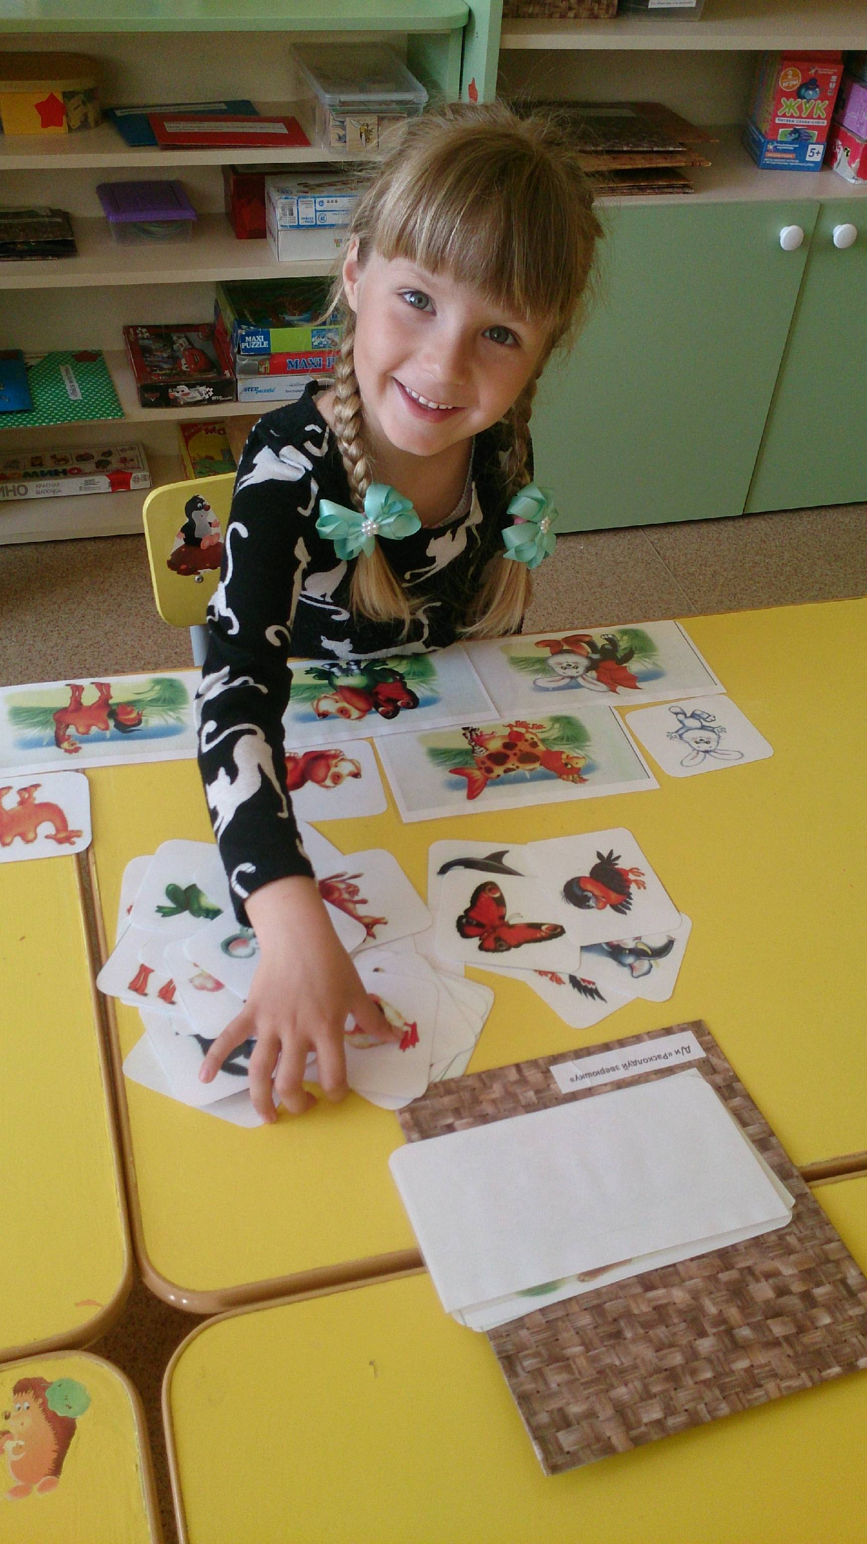
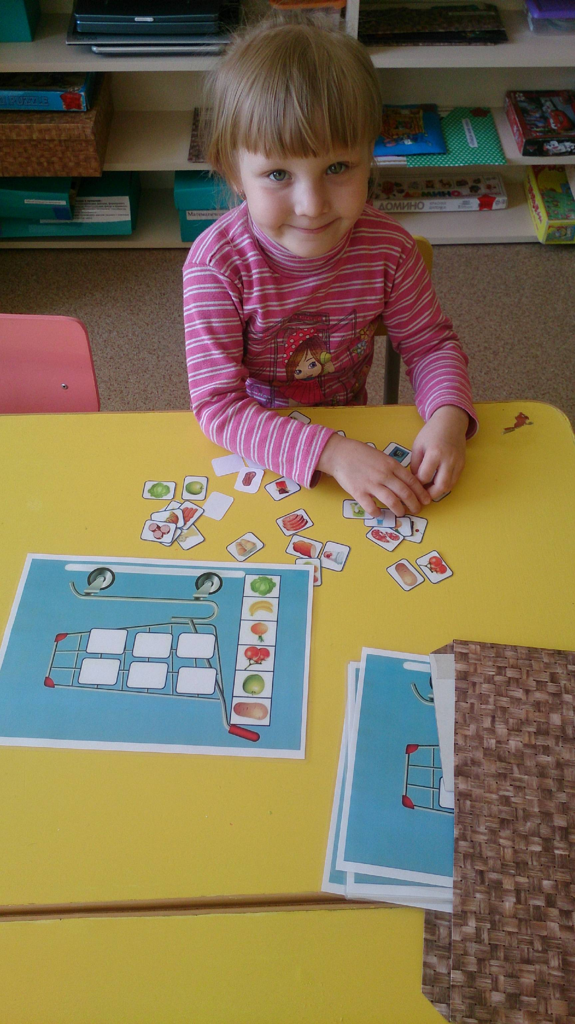
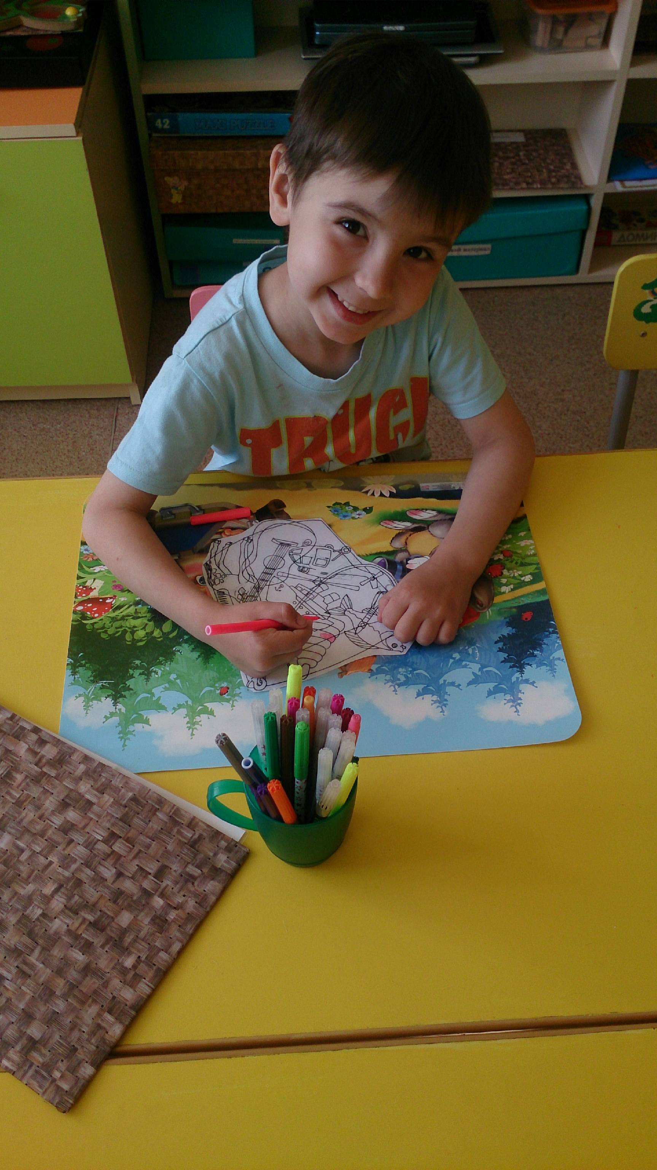

Составил: Бардеева Л.Р.
Стримжа Ю.А.
Группа №13


Лексическая тема «Зима»

1 «Перелётные и зимующие птицы»
Вид: настольно-печатная игра.
Цель: активизация словаря, развитие логического мышления и связной речи.
Наглядный материал: картинки с изображением птиц, и 2 картинки с изображением дерева.
Игровое правило: отобрать картинки.
Ход игры. Перед детьми раскладываются картинки с изображением перелётных и зимующих птиц, и две одинаковые картинки с изображением дерева. Нужно на одно дерево посадить всех перелётных птиц, например: ласточка, скворец, грач, кукушка, жаворонок и т.д., а на другое – зимующих, например: синица, воробей, и т.д.
2 «Дай определение словам»
Лексическое упражнение
Цель: активизация словаря, развитие связной речи, внимания, мышления.
Воспитатель говорит: «Я начну, а ты закончи: Зима какая?» – холодная, белоснежная, морозная.
- «Снег какой? – белый, холодный…».
3 «На чем дети катаются»
Вид: настольно-печатная игра.
Цель: активизировать в речи предлога НА
Наглядный материал: сюжетные картинки (лыжи, санки, коньки, самокат, велосипед)
Игровое правило: Составить рассказ по картинке с предлогом на.
Ход игры. Дети по картинке составляют предложения с предлогом на.
Мальчик катается на лыжах.
Вера едет на санках с горке. И т.д.
4 «Подбери слово»
Лексическое упражнение
Цель: активизация словаря, развитие связной речи, внимания.
Ударили…. (морозы)
Хрустит…. (снег)
Бушует… (вьюга)
Замерзли… (реки)
Скрипит… (снег)
Метут… (метели)
5 «Дай действия словам»
Вид: словесная игра.
Цель: активизация словаря, развитие связной речи, внимания
Игровое правило: ответь на вопрос.
Ход игры. Я начну говорить, а ты закончи:
Снег (что делает?) – стирает, готовит, помогает…
Мороз (что делает?) – наступает, приходит, радует…
6 «Наоборот»
Вид: игра с предметом.
Цель: развитие слухового внимания, логического внимания. Активизация словаря - закрепление в речи слов- антонимов.
Игровое правило: поймать мяч и подобрать слово – антоним.
Материал: Мяч
Ход игры. Педагог произносит логически неправильную фразу, дети опровергают ее. Например, снег черный (нет, белый), снеговик горячий (нет, холодный), деревья с листочками (нет, голые), солнце греет (нет, светит), птички поют (нет, мерзнут), медведь гуляет по лесу (нет, спит в берлоге).

Лексическая тема «Весна»
1 «Скажи со словом «весенний»
Вид: игра с предметом.
Цель: развитие слухового внимания, логического внимания. Активизация словаря.
Материал: Мяч
Игровое правило: поймать мяч и назвать соответствующее слово.
Ход игры. Педагог просит детей ответить:
День (какой?) — весенний, погода (какая?) — весенняя, настроение (какое?) — весеннее.
Так же со словами: дождь, гроза, солнце, месяцы, лес, трава, небо, цветы.
2 Назови, какое, какая?»
Лексическое упражнение
Цель: учить детей употреблять притяжательные прилагательные мужского, среднего и женского рода.
Солнышко (какое?) — яркое, весеннее, лучистое, теплое, ласковое, блестящее, веселое, большое, радостное, нежное травка (какая?) — молодая, зеленая, первая, нежная, душистая, долгожданная ....
3 «Что делает? Что делают?»
Вид: словесная игра.
Цель: активизация словаря, развитие связной речи, внимания
Игровое правило: назвать подходящее слово.
Ход игры. Педагог просит детей ответить:
Трава (что делает?) — пробивается, зеленеет, растет, сохнет, вянет, желтеет, радует...; солнце, сосульки, ручей, почки, листья, птицы, деревья, сады, яблони....

4 «Наоборот»
Вид: словесная игра.
Цель: формировать умение подбирать противоположные по смыслу слова
Игровое правило: подобрать слово – антоним.
Ход игры. Воспитатель начинает игру: «Я начну, а вы продолжите:
Веселый праздник – грустный
Большой подарок – маленький
Светлое небо – …
Чистое платье – …
Хорошее настроение – …
Теплая погода - …».
5 «Многозначные слова»
Вид: настольно-печатная игра.
Цель: формировать умение группировать слова одинаково звучащие, но имеющие разное значение. Обогащать и активизировать словарь.
Материал: карточки с изображением слов - омонимов. Игровое правило: подобрать парные картинки.
Ход игры. Перед детьми раскладываются картинки с изображением одинаково звучащих слов, но имеющие разное значение:
Коса — у девушки на голове; коса — орудие для косьбы.
Ключ — от двери; ключ — природный источник воды;
Лук — растение; лук — оружие.
Кисть — руки; кисть — ягод (кисть рябины); кисть — кисточка (для рисования).
Гриф – птица, гриф – часть гитары.

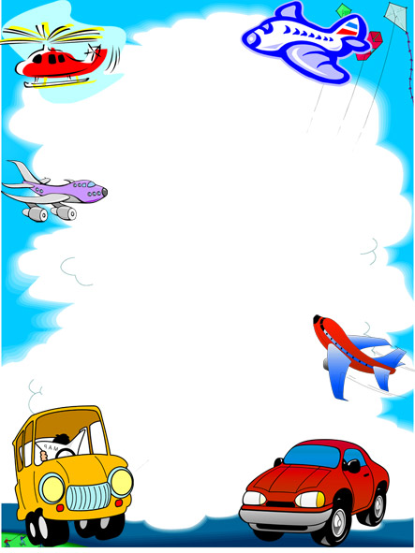
Лексическая тема «Транспорт»
1 «Четвертый лишний»
Вид: настольно-печатная игра.
Цель: побуждать детей группировать предметы по назначению и функциям.
Игровое правило: найти лишнее слово, и объяснить ответ.
Ход игры. Перед детьми раскладываются картинки с изображением разных предметов.
Автобус, трамвай, самолет, автомобиль (самолет]; катер, лодка, мотоцикл, пароход (мотоцикл); троллейбус, велосипед, метро, трамвай (велосипед).

2 «Угадай и назови»
Вид: словесная игра
Цель: развитие слухового внимания, логического внимания. Активизация словаря.
Игровое правило: правильно ответить на вопрос.
Ход игры. Воспитатель задает детям вопросы:
Как называются машины, которые:
— убирают мусор (мусороуборочные),
— перевозят грузы (грузовые),
— людей (пассажирские: автобусы, троллейбусы),
приезжают к больным («скорой помощи»), на пожары (пожарные).

3 «Назови какой, какая, какое?»
Лексическое упражнение
Цель: учить детей употреблять притяжательные прилагательные мужского, среднего и женского рода.
Шина для автомобилей (какая?) — автомобильная, билет на автобус (какой?) — автобусный, масло для машин (какое?) — машинное.
4 «Кто, чем управляет?»
Вид: словесная игра.
Цель: закреплять умение употреблять существительное в форме творительного падежа.
Игровое правило: подобрать соответствующее слово.
Ход игры. Воспитатель задает детям вопросы:
Автобусом управляет (водитель);
грузовиком управляет (шофер);
поездом управляет (машинист);
вертолетом управляет (вертолетчик);
самолетом управляет (летчик);
кораблем управляет (капитан);
мотоциклом управляет (мотоциклист);
велосипедом управляет (велосипедист);
ракетой управляет (космонавт).

5 «Кто как движется»
Вид: словесная игра.
Цель: активизация словаря, развитие связной речи, внимания, мышления.
Игровое правило: выполнять определенные движения
Ход игры.
Дети становятся в одну линию. Ведущий объясняет правила игры: «Я буду называть разные виды транспорта. Если я назову воздушный транспорт - самолет,- вы должны поднять обе руки вверх, наземный – руки вниз. Водный транспорт – руками изображаем волны. Кто ошибется - выходит из игры.
- Вертолет. - Автобус.
- Поезд. - Пароход.
- Ракета. - КАМАЗ.
- Самолет. - И т. д.
6 «Скажи наоборот»
Вид: словесная игра.
Цель: учить подбирать антонимы к словам.
Игровое правило: подобрать соответствующее антоним.
Ход игры. Воспитатель называет слова, к которым дети должны подобрать антонимы.
Взлет – посадка
Взлетать – приземляться
Приезжать - …
Приплывать - … .

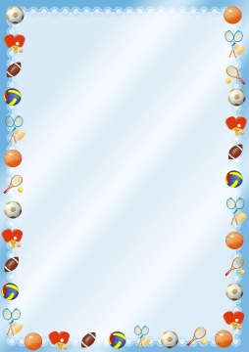
Лексическая тема «Спорт»
1 «Подбери пару к слову»
Вид: игра с предметом
Цель: развивать внимание, мышление и связную речь.
Материал: мяч
Игровое правило: подобрать для данного предмета спортивную игру.
Ход игры. Дети встают в круг, воспитатель с мячом в центре круга он бросает мяч одному из детей и говорит: «мяч», ребенок должен поймать, и назвать спортивную игру с мячом, например футбол.
2 «Придумай загадку»
Вид: игра с предметом
Цель: развитие связной речи и мышления.
Материал: картинки с изображением спортивных игр.
Игровое правило: описать игру на данной картинке.
Ход игры. На столе лежат картинки с изображением спортивных игр. Одному из детей (ведущему) предлагается, не показывая картинку описать игру.
3 «Кто что делает?»
Лексическое упражнение
Цель: развивать грамматический строй речи, активизировать словарный запас по теме «Спорт».
Воспитатель задает детям вопросы: Кто…?
Ходит на лыжах — лыжник, лыжница;
бегает на коньках — конькобежец, конькобежка;
стреляет из винтовки — стрелок;
стреляет из лука — лучник, лучница;
играет в теннис — теннисист, теннисистка;
4 «Скажи наоборот»
Вид: словесная игра.
Цель: учить подбирать антонимы к словам.
Игровое правило: подобрать соответствующее слово.
Ход игры. Воспитатель или ребенок называет слова, к которым дети должны подобрать антонимы.
Встать — сесть, войти — выйти, поднять — опустить, быстро — медленно, ложиться — вставать, можно — нельзя, смеяться — плакать, трудно — легко,


Лексическая тема «Профессии»
1 «Кому, что нужно?»
Вид: настольно-печатная.
Цель: закрепить названия предметов труда и их назначение.
Материал: Картинки разных видов профессий и карточки с их инструментами.
Игровое правило: Правильно подобрать карточки и объяснить сой выбор.
Ход игры. На столе лежат картинки с изображением разных видов профессий и карточки с их инструментами.
Парикмахеру — ножницы, расческа, фен, бигуди; врачу — лекарство, белый халат, градусник; художнику —...; учителю —...; портному — ...; .маляру —...; рыболову — ... ; продавцу —...; садовнику — ...; плотнику —...; доярке — ...; трактористу — ....
2 «Рассели по домикам»
Вид: настольно-печатная.
Цель: закрепление рода существительного.
Материал: карточки с изображением домиков с названиями, и карточки со словами мужского, женского, среднего рода единственного и множественного числа.
Игровое правило: Расселить слова по домикам.
3 «Определи по предмету профессию»
Вид: игра с предметом.
Цель: закрепить понимание назначения и функций предметов труда, умение группировать их по способу использования.
Игровое правило: определить по предмету профессию.
Ход игры.
Дети по очереди достают из мешочка предметы (половник, вата, монеты, расческа, свисток, указка, краски, нитки, молоток и т.п.), которые

необходимы для той или иной профессиональной деятельности. По предмету дети должны назвать профессию, в которой предмет используется.
4 «Кем ты будешь?»
Вид: словесная игра.
Цель: упражнять в употреблении глаголов будущего времени.
Игровое правило: назвать профессию и сказать что делает человек с данной профессией.
Ход игры.
Я буду строителем, построю дом.
Я буду … .
5 «Ответь на вопрос»
Лексическое упражнение
Цель: упражнять в употреблении предлога в.
Куда пойдет мама, если нужен врач?
Куда ты пойдешь, если нужно сшить платье?
Куда нужно пойти, чтобы купить лекарство? хлеб?
6 «Говори наоборот».
Вид: словесная игра.
Цель: развитие логического мышления.
Игровое правило: подобрать соответствующее слово.
Ход игры. Ребёнку предлагается поиграть: «Я буду говорить слово, а ты тоже говори, но только наоборот». Например, я говорю «большой», а ты говоришь наоборот «маленький». Можно предложить следующие пары слов: большой - маленький, толстый - тонкий, черный - белый, старый - новый, горячий - холодный, пустой - полный, легкий - тяжелый, чистый - грязный, ученик - учитель, больной - доктор, ребёнок - взрослый, лед - вода, силач-слабак, артист - зритель, ходить - стоять, смеяться - плакать и т.д.
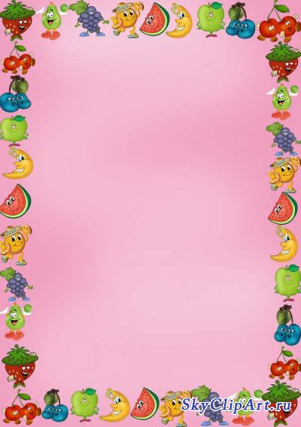
Лексическая тема «Овощи и фрукты»
1 «Какие предмет обозначает овощи?»
Вид: словесная игра.
Цель: активизация знаний детей по теме. Развитие фонематического восприятия и слуха, фонематического анализа и синтеза.
Игровое правило: внимательно прослушать и выбрать слова обозначающие овощи.
Ход игры. Воспитатель называет слова:
Лук, репа, подорожник, крапива (лук, река);
чеснок, редис, роза, смородина (чеснок, редис);
кабачки, огурцы, клубника, картофель (кабачки, огурцы, картофель);
ромашка, перец, патиссон, малина (перец, патиссон).
2 Вершки и корешки
Вид: игра с предметом.
Цель: закреплять знания о том, что в овощах есть съедобные корни – корешки и плоды – вершки, у некоторых овощей съедобны и вершки и корешки, упражнять в составлении целого растения из его частей.
Игровой материал: овощи.
Правила игры: Взять овощ и называть его съедобную часть и что из него можно приготовить.
Ход игры. Дети сидят в кругу, в центре на столе стоят овощи, дети по очереди подходят к столу и берут один овощ, отвечает и возвращается на свое место.
3 «Назови, какой сок?»
Вид: игра с предметом.
Цель: учить образовывать относительные прилагательные
Оборудование: карточки стаканчиков с изображением фруктов.
Игровое правило: посмотреть на картинку и ответить.

Ход игры. Ведущий показывает ребёнку картинку и задаёт вопрос: «Назови, какой сок делают из яблок?» Ребёнок отвечает.
Сок из яблок — яблочный, ... груш — грушевый, ... слив — сливовый, ... вишни — вишневый, ... лимонов — лимонный, ... абрикосов — абрикосовый, ... апельсинов — апельсиновый, ... персиков — персиковый,... фруктов — фруктовый,... мандаринов — мандариновый.
4 «Назови какой какая?»
Лексическое упражнение
Цель: учить образовывать относительные прилагательные
«Назови, какой сок делают из:
- из помидоров - томатный,... огурцов - огуречный,... моркови - морковный,... капусты - капустный,... свеклы - свекольный; грядка с огурцами - огуречная,... морковью - морковная,... картофелем - картофельная,... кабачками — кабачковая,... тыквой - тыквенная.
5 Где мы были, мы не скажем, а что делали покажем»
Вид: словесная игра.
Цель: активизировать глагольную лексику. Учить соотносить слово с действием.
Игровое правило: по движениям правильно определить выполняемое действие и назвать его в форме глагола второго лица множественного числа
Ход игры: Водящий отходит в сторону, играющие тем временем договариваются, какую деятельность они будут изображать. На вопрос водящего: "Где вы были? Что вы видели?" - отвечают: "Где мы были, мы не скажем, а что делали, покажем" - показывают различные движения (стирают белье, рисуют картину и т. д.). Например: "Вы собираете овощи". Если ответ правилен, команда разбегается, а водящий их догоняет. Пойманный становится водящим.

6 «Скажи наоборот»
Вид: словесная игра.
Цель: формировать умение подбирать противоположные по смыслу слова.
Игровое правило: подобрать соответствующее слово.
Ход игры. Ребёнку предлагается поиграть: «Я буду говорить слово, а ты тоже говори, но только наоборот».
Персик большой, а абрикос маленький; у яблока семечек много, а у сливы одно — косточка; апельсин круглый, а банан длинный; лимон кислый, а персик сладкий; апельсин больше, а мандарин меньше.
7 «Скажи наоборот»
Вид: словесная игра.
Цель: развитие слухового внимания, логического внимания. Активизация словаря - закрепление в речи слов- антонимов.
Игровое правило: подобрать антоним.
Ход игры. Ребёнку предлагается поиграть: «Я буду говорить слово, а ты тоже говори, но только наоборот».
Кабачок большой, а огурец —- маленький, картофель крупный, а редис —... (мелкий), перец внутри пустой, а морковь —... (полная), помидор мягкий, а огурец —... (твердый).

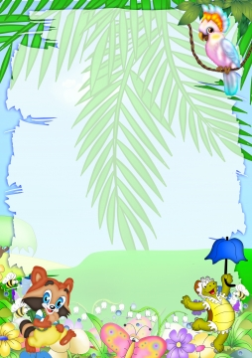
Лексическая тема «Домашние и дикие животные»

1 Дидактическое упражнение «Слова - родственники»
Лексическое упражнение
Цель: упражнять в подборе однокоренных слов.
Медведь – медведица, медвежонок, медвежий, медведушка (волк, лиса …).
2 «Живое не живое»
Вид: настольно-печатная игра.
Цель: систематизировать представления детей о живом организме.
Материал: карточки с изображением объектов живой природы и неживой природы.
Игровое правило: отобрать те карточки, на которых изображены объекты живой природы, объяснить свой выбор.
Ход игры. На столе лежат картинки с изображением разных предметов, необходимо разложить правильно картинки.
3 « Чей, чья, чье?»
Вид: игра с предметом
Цель: формировать умение образовывать притяжательные прилагательные.
Игровое правило: посмотреть на картинку и правильно ответить.
Ход игры. Ведущий показывает картинку, ребенок отвечает.
След (чей?) – лисий, волчий … .
Уши (чьи?) – лисьи, волчьи … .
Голова (чья?) – лисья, волчья

4 « Кто, где живёт?»
Вид: словесная игра.
Цель: упражнять в употреблении предложного падежа существительного.
Игровое правило: правильно ответить на вопрос.
Ход игры. Воспитатель или ребенок задает вопрос, а дети отвечают.
Лиса живёт в норе. Медведь зимует в… .
Волк живёт в … . Белка живёт в … . Ёжик живёт в … .
5 «Отгадай, кто это?»
Вид: словесная игра.
Цель: учить подбирать предмет к действию.
Игровое правило: отгадать какой это животное.
Ход игры. Воспитатель или ребенок загадывает загадку, а другие дети её отгадывает.
Сторожит, грызет, лает? - … .
Хрюкает, роет? - … .
Ржет, бегает, скачет? - … .
Мяукает, лакает, царапается? - … .
6 «Скажи наоборот»
Вид: словесная игра.
Цель: расширение словаря антонимов.
Игровое правило: подобрать антоним.
Ход игры. Ребёнку предлагается поиграть: «Я буду говорить слово, а ты тоже говори, но только наоборот».
Собака большая, а щенок …
Леопард быстрый, а черепаха …
Бегемот толстый, а …
у зайца уши длинные, а …
Летом у зайца шубка сарая, а…

